**컴퓨터 구조 4주차 목요일 ZOOM 미팅**

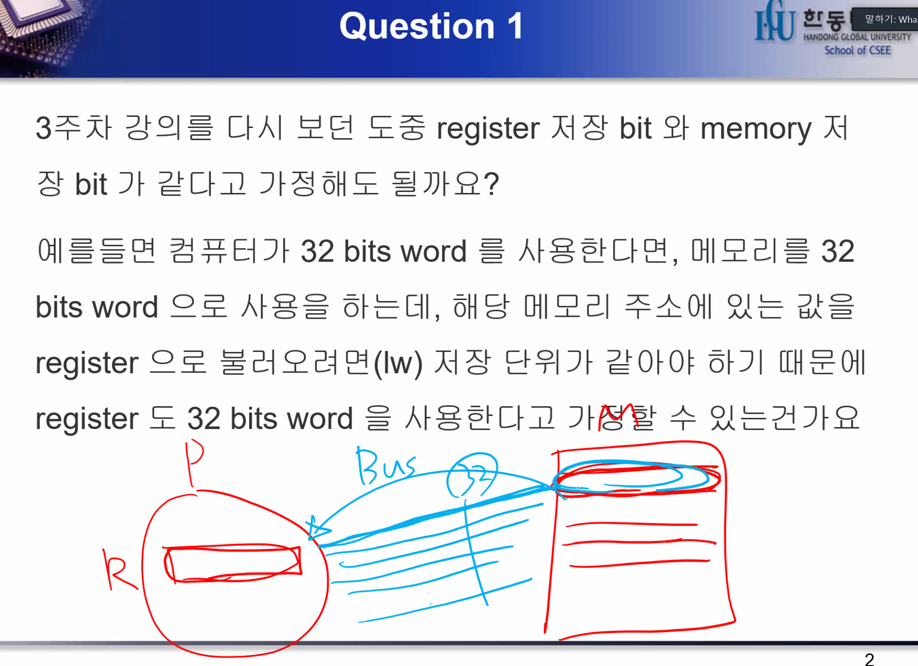

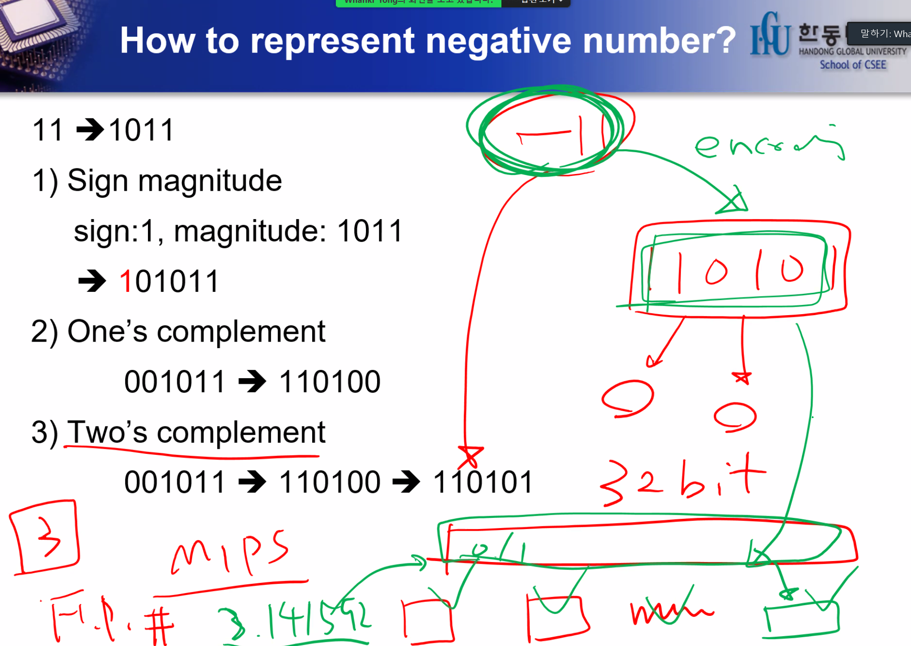

**OH319로 변경됨**

**MIPS는 시험범위가 아니다!!!**

**패드는 사용금지(자신이 필기한 것은 가능)**

**9/29 수요일 낮까지만 질문을 받고 어떤 방법으로든 답변을 해준다고 하심**

**3~5문제가 될 것 같음**

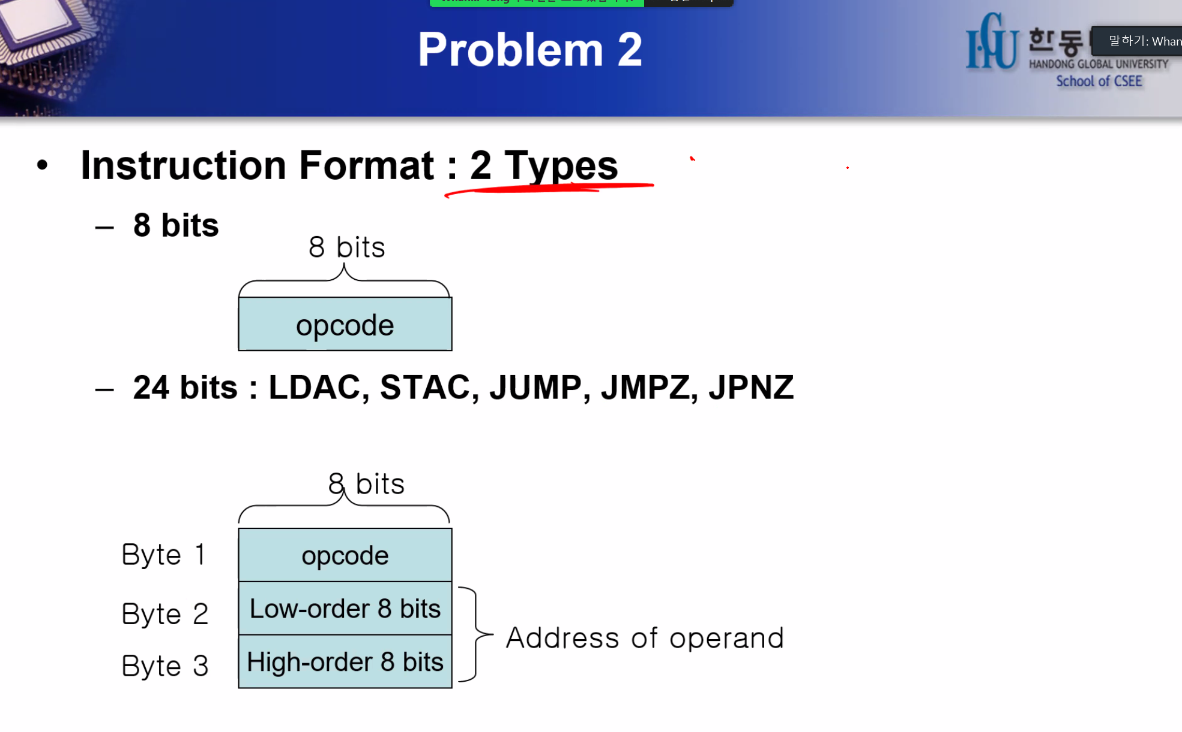

**[LDAC]**

**오프코드 뒤에 T는 16bit의 주소값을 지칭한다. 즉 24bit짜리**

**메모리의 T를 나타내는 위치로 가서 데이터를 가져다가 AC에 집어넣어라**

**[STAC]**

**AC의 데이터를 메모리의 T위치에 가서 집어넣어라**

**[JMPZ]**

**이전에 ADD가 있었어. ADD는 AC에 더하기를 한 다음에 그 연산의 결과가 0이냐 0이 아니냐에 따라서 Z라는 값이 바뀐다. 만약 AC의 값이 0이면 Z에 1을 집어넣고 0이 아니면 Z에 0을 집어넣는다. -> ADD가 하는 일**

**ADD: 더하기도 하고 Z에 0과 1 중 하나를 넣는 작업까지 한다.**

**이후 JMPZ 가 나오면 ADD이후 Z의 셋팅 값에 따라서 T로 갈지 말지를 정하게 된다. 1이 아니라면 바로 다음의 명령어를 실행한다. (바로 그 다음)**

**[JPNZ]**

**계산한 결과값이 0, 1이냐에 따라서 JUMP 를 하고 말고를 결정한다.**

**[CLAC]**

**AC가 0이 되므로 Z에는 1값이 할당된다.**

